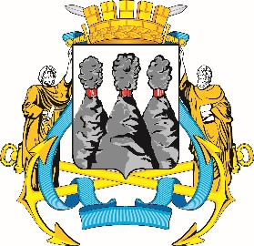

|  |
| --- |
| **ГОРОДСКАЯ ДУМА**  **ПЕТРОПАВЛОВСК-КАМЧАТСКОГО**  **ГОРОДСКОГО ОКРУГА**  **ПРЕДСЕДАТЕЛЬ** |

**ПОСТАНОВЛЕНИЕ**

|  |
| --- |
| 05.08.2025 № 79 |

|  |
| --- |
| О награждении Почетными грамотами Городской Думы Петропавловск-Камчатского городского округа и Благодарностями председателя Городской Думы Петропавловск-Камчатского городского округа |

В соответствии с Решением Городской Думы Петропавловск-Камчатского городского округа от 31.10.2013 № 145-нд «О наградах и почетных званиях Петропавловск-Камчатского городского округа» и протоколом заседания Комиссии Городской Думы Петропавловск-Камчатского городского округа по наградам от 05.08.2025 № 51

**ПОСТАНОВЛЯЮ:**

1. За значительный вклад в развитие среднего профессионального образования на территории Петропавловск-Камчатского городского округа и добросовестный труд наградить Почетными грамотами Городской Думы Петропавловск-Камчатского городского округа следующих работников краевого государственного профессионального образовательного автономного учреждения «Камчатский политехнический техникум»:

Казакову Наталью Егоровну – гардеробщика;

Пайнс Елену Владимировну – уборщика;

Целыковскую Елизавету Васильевну – уборщика.

2. За особый вклад в развитие среднего профессионального образования на территории Петропавловск-Камчатского городского округа, добросовестный труд и высокий уровень профессионализма наградить Благодарностями председателя Городской Думы Петропавловск-Камчатского городского округа следующих работников краевого государственного профессионального образовательного учреждения «Камчатский политехнический техникум»:

Ключникову Алину Аркадьевну – педагога;

Остапенко Владимира Валерьевича – инженера по ремонту;

Парамонову Ольгу Олеговну – преподавателя;

Ширяева Анатолия Васильевича – водителя.

|  |  |  |
| --- | --- | --- |
| Председатель Городской Думы  Петропавловск-Камчатского  городского округа |  | А.С. Лиманов |